Дата и время (МСК): Вторник, 22 сентября 2026 года, 09:20 MSK.

1. Органы по сертификации продукции ИКТ (Реестр аккредитованных лиц ФСА)
1. Орган по сертификации № 1

- Наименование: Орган по сертификации Акционерного общества «ЭРТЕЛ» (ОС АО «ЭРТЕЛ»)

- Уникальный номер записи об аккредитации в РАЛ (ФСА): RA.RU.11АД70

- Область аккредитации:

  - Средства связи и информационно-коммуникационных технологий (системы коммутации, маршрутизаторы, серверное оборудование, радиоэлектронные средства ИКТ).

  - Продукция ИКТ по техническим регламентам: ТР ТС 004/2011 «О безопасности низковольтного оборудования» и ТР ТС 020/2011 «Электромагнитная совместимость технических средств».

2. Орган по сертификации № 2

- Наименование: Орган по сертификации продукции АНО «Связь-сертификат»

- Уникальный номер записи об аккредитации в РАЛ (ФСА): RA.RU.11СП28 / RA.RU.11СП29

- Область аккредитации:

  - Оборудование информационных технологий, персональные ЭВМ, серверы, сетевые коммутаторы, блоки питания, периферийные устройства.

  - Технические регламенты: ТР ТС 004/2011, ТР ТС 020/2011, ТР ЕАЭС 037/2016 «Об ограничении применения опасных веществ в изделиях электротехники и радиоэлектроники».

2. Сертификаты соответствия на продукцию ИКТ
Сертификат № 1

- Регистрационный номер: ЕАЭС RU С-RU.АЯ46.В.41567/25

- Наименование продукции ИКТ: Машина электронная вычислительная цифровая (сервер) серии "AMUR".

- Орган по сертификации: ОС «Ростест-Москва» (уникальный номер записи в РАЛ: RA.RU.10АЯ46).

- Регистрационный номер записи в реестре экспертов по аккредитации: 00193

Сертификат № 2

- Регистрационный номер: ЕАЭС RU С-RU.НЕ24.В.02828/24

- Наименование продукции ИКТ: Устройства вычислительных машин: коммутаторы сетевые / оборудование передачи данных.

- Орган по сертификации: ОС ООО «Инновационные решения» (уникальный номер записи в РАЛ: RA.RU.11НЕ24).

- Регистрационный номер записи в реестре экспертов по аккредитации: 00753

3. Декларации о соответствии на продукцию ИКТ
(Примечание: Декларации о соответствии оформляются заявителем в сервисе ФГИС Росаккредитации. Номер записи эксперта по аккредитации фиксируется при аттестации/проверке аккредитованной испытательной лаборатории, проводившей испытания ИКТ-продукции).

Декларация № 1

- Регистрационный номер: ЕАЭС N RU Д-RU.РА03.В.40299/25

- Наименование продукции ИКТ: Сетевое оборудование: маршрутизаторы / устройства коммутации и маршрутизации пакетов.

- Основание / Лаборатория: Протокол испытаний ИЛ, внесенной в РАЛ Росаккредитации.

- Регистрационный номер записи в реестре экспертов по аккредитации: 00779

Декларация № 2

- Регистрационный номер: ЕАЭС N RU Д-RU.КА01.В.02415/19

- Наименование продукции ИКТ: Серверы и серверное оборудование обработки данных (ТР ТС 020/2011).

- Основание / Лаборатория: Протокол испытаний аккредитованной испытательной лаборатории.

- Регистрационный номер записи в реестре экспертов по аккредитации: 00141

4. Проверка данных в ФГИС Росаккредитация
Для проверки записей в официальном реестре Росаккредитации (pub.fsa.gov.ru):

- Реестр аккредитованных лиц (ОС/ИЛ): Вкладка «Аккредитованные лица» -> Поиск по номеру записи (RA.RU.11АД70, RA.RU.11СП28).

- Реестр сертификатов и деклараций: Вкладки «Сертификаты соответствия» и «Декларации о соответствии» -> Поиск по номерам бланков/записей (ЕАЭС RU С-..., ЕАЭС N RU Д-...).

- Реестр экспертов по аккредитации: Вкладка «Реестр экспертов» -> Поиск по 5-значному цифровому коду (например, 00141, 00193, 00753, 00779).

ЗАДАНИЕ 2
8701234567891
- Страна: Нидерланды

4601234567894
- Страна: Россия
012345678905
- Страна: США / Канада

6901234567892
- Страна: Китай

ЗАДАНИЕ 3
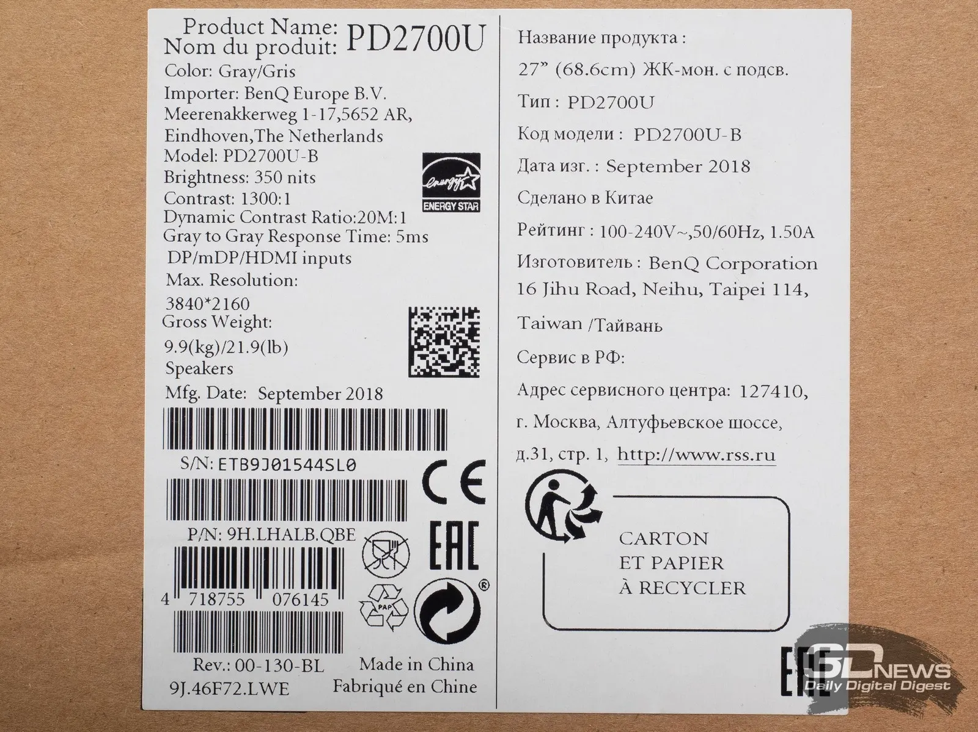

1. Проверка штрихкода (4718755076145)
- Префикс GS1: 471
- Страна регистрации бренда/производителя: Тайвань
- Расчет контрольной суммы (EAN-13):
  - Первые 12 цифр: 4 7 1 8 7 5 5 0 7 6 1 4
  - Сумма на нечетных позициях (1, 3, 5, 7, 9, 11): $4 + 1 + 7 + 5 + 7 + 1 = 25$
  - Сумма на четных позициях (2, 4, 6, 8, 10, 12): $7 + 8 + 5 + 0 + 6 + 4 = 30$
  - Итоговое значение: $(30 3) + 25 = 90 + 25 = 115$

2. Знаки сертификации и маркировки
- CE (Conformité Européenne):
  - Организация: Европейский союз (Европейская комиссия).

- EAC (Eurasian Conformity):
  - Организация: Евразийский экономический союз (ЕАЭС).

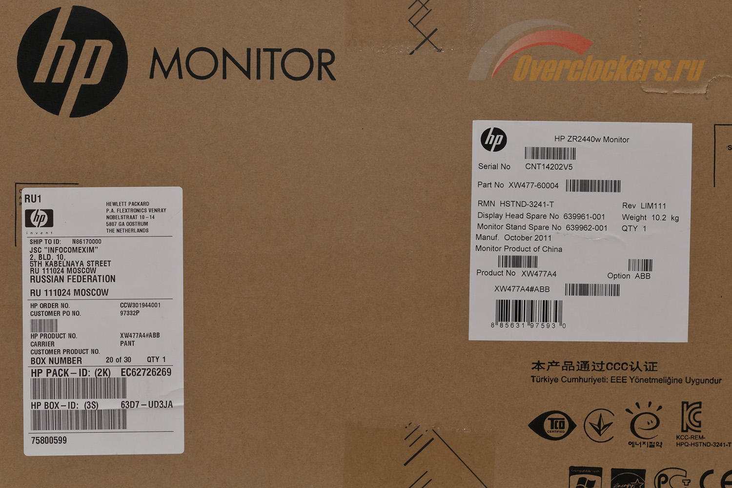

1. Проверка штрихкода (885631975930)
- Префикс GS1: 885
- Страна регистрации бренда/производителя: Таиланд
- Расчет контрольной суммы (UPC-A):
  - Первые 11 цифр: 8 8 5 6 3 1 9 7 5 9 3
  - Сумма на нечетных позициях (1, 3, 5, 7, 9, 11): $8 + 5 + 3 + 9 + 5 + 3 = 33$
  - Умножение суммы нечетных позиций на 3: $33 \times 3 = 99$
  - Сумма на четных позициях (2, 4, 6, 8, 10): $8 + 6 + 1 + 7 + 9 = 31$
  - Итоговое значение: $99 + 31 = 130$

2. Знаки сертификации и маркировки
- TCO Certified:

- CCC (China Compulsory Certificate

- KCC (Korea Certification Mark):

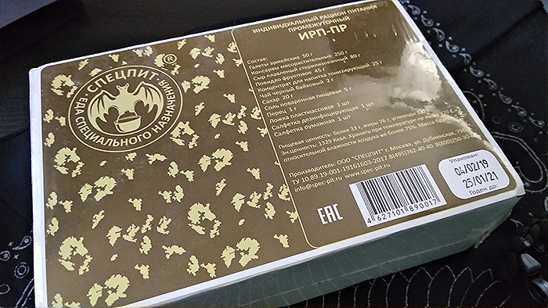

1. Проверка штрихкода (4627101890017)
- Префикс GS1: 462 (диапазон 460–469)
- Страна регистрации бренда/производителя: Россия
- Расчет контрольной суммы (EAN-13):
  - Первые 12 цифр: 4 6 2 7 1 0 1 8 9 0 0 1
  - (1, 3, 5, 7, 9, 11): $4 + 2 + 1 + 1 + 9 + 0 = 17$
  - (2, 4, 6, 8, 10, 12): $6 + 7 + 0 + 8 + 0 + 1 = 22$
  - (22 \ 3) + 17 = 66 + 17 = 83

2. Знаки сертификации и маркировки
- EAC
  - Организация: Евразийский экономический союз (ЕАЭС).
  - Назначение: Подтверждает соответствие пищевого рациона требованиям технических регламентов Таможенного союза (ТР ТС 021/2011 «О безопасности пищевой продукции» и ТР ТС 022/2011 «Пищевая продукция в части ее маркировки»).

